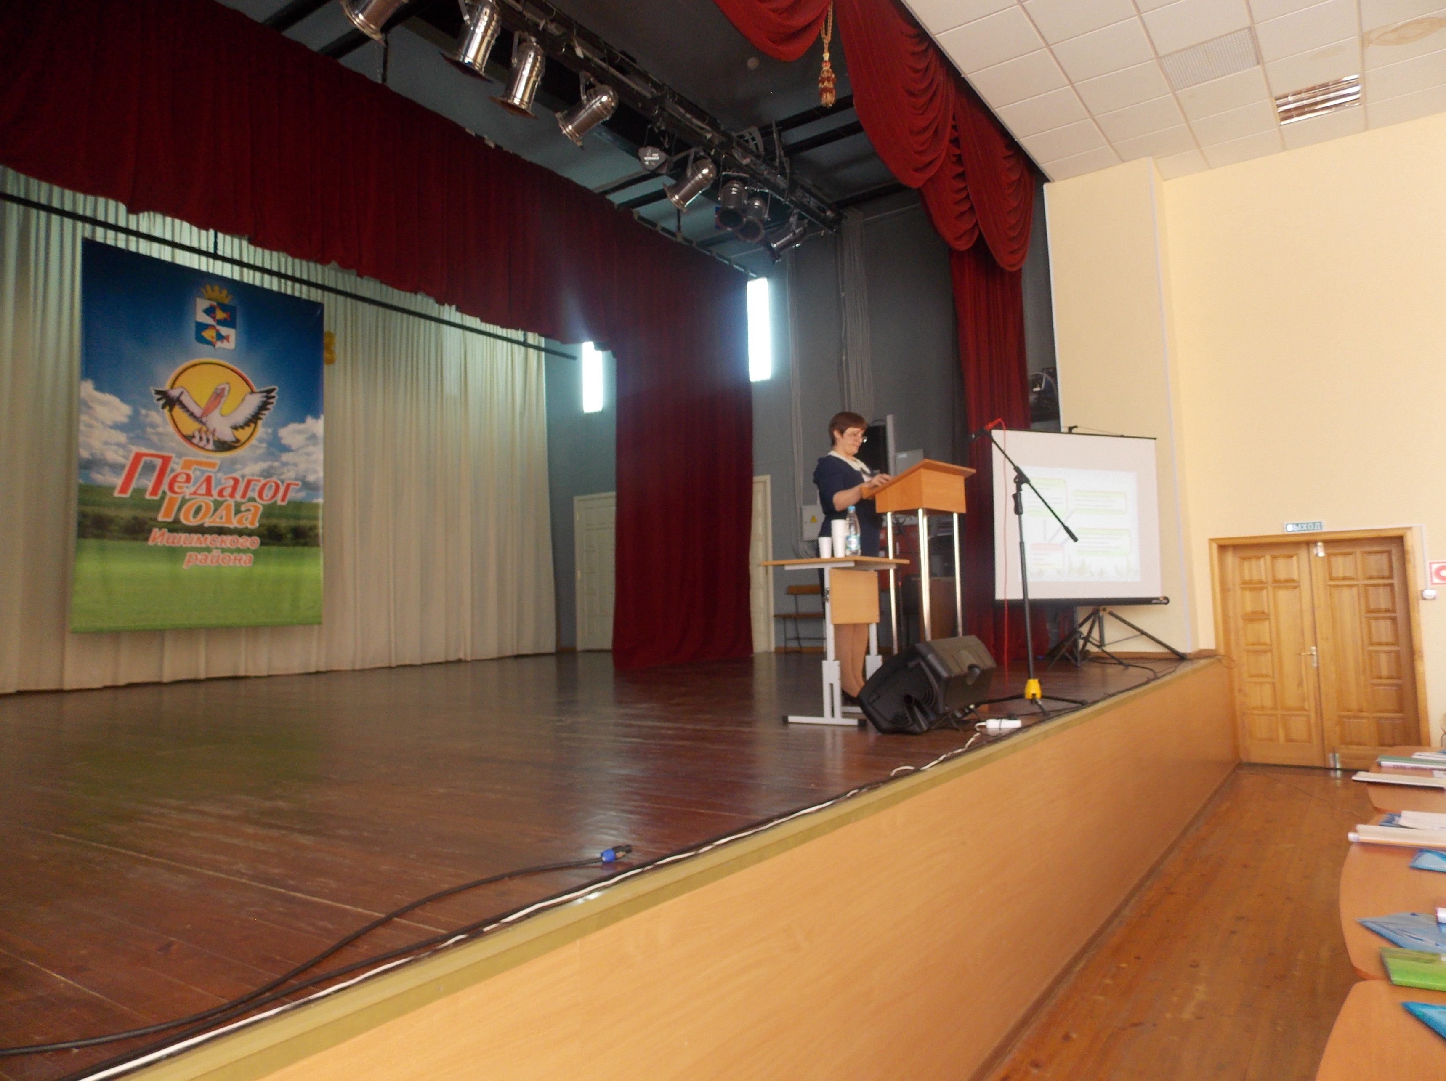



***Учитель года 2016***

***«Тот, кто, обращаясь к старому,***

***способен открывать новое,***

***и шагать в ногу со временем,***

***достоин быть Учителем»***

***Конфуций***

Нестеренко Галина Андреевна – учитель начальных классов МАОУ Плешковская СОШ на методическом семинаре делилась опытом работы по теме **«Формирование логических познавательных универсальных учебных действий у младших школьников».** В своём выступлении Галина Андреевна акцентировала внимание на основных задачах своей педагогической деятельности, в том числе «***воспитание знающих и желающих знать больше, самостоятельно мыслящих, культурных, ответственных молодых людей - будущего нашей страны».***

Галина Андреевна считает, что ***«для реализации ФГОС в современном учебном процессе необходимо использование разнообразных технологий образования и методов обучения».*** Приоритетное место занимает педагогика сотрудничества и проблемное обучение. Создание проблемной ситуации, совместная деятельность, эвристическая беседа, коллективный вывод, сравнение - вот далеко не весь перечень применяемых методов обучения.

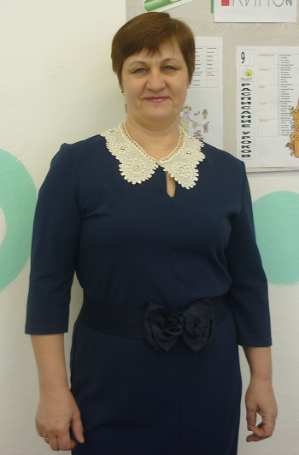

- Галина Андреевна! Поделитесь впечатлениями о первом дне работы конкурса « Учитель года- 2016».

- Мне приятно осознавать, что я являюсь участником столь значимого профессионального конкурса. Не менее приятно, можно сказать символично, что начала конкурса совпало с первым днем весны. С весной мы связываем надежды, будущее и обновление жизни, а вместе с тем и поток творческих идей.

- В чем вы видите полезность методического семинара именно для Вас?

- Методический семинар помог мне вспомнить известные технологии обучения школьников, показал успешные результаты освоения педагогами района современных технологий образования. Я имела возможность сравнить свои результаты работы с результатами других педагогов. Кроме того, я увидела достойных участников конкурса, творчески работающих педагогов. Это повышает уровень моей ответственности участия в последующих днях.

- Что бы вы пожелали участникам конкурса?

- Конечно же, творческих успехов и побед!

*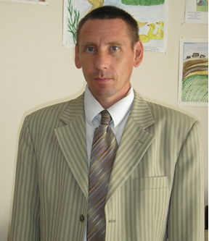****Галина Андреевна! «Ни шагу назад, ни шагу на месте,  
всегда вперед…»***

***Я желаю вам умения показать себя с лучшей стороны и стать достойным участником конкурса***

***« Учитель года- 2016»***

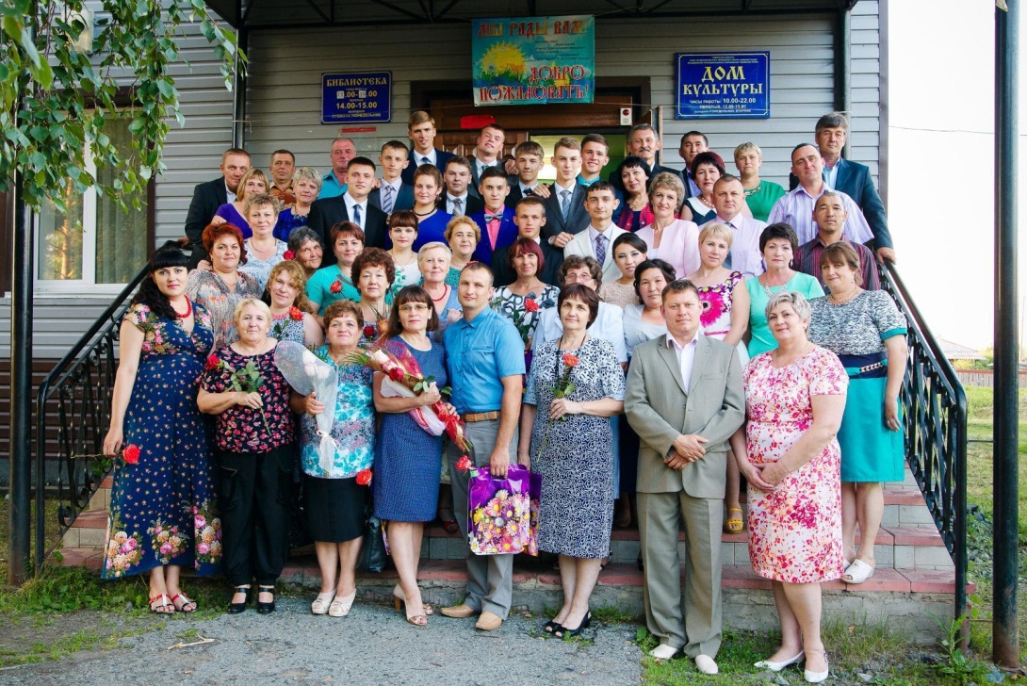

**Педагоги школы и родители желают Вам максимально ярко продемонстрировать педагогический талант, удивить жюри своими творческими находками и получить заряд положительных эмоций.**

*Пусть конкурс станет лишь для Вас счастливым!*

*Вы выступайте смело и красиво!*

*И пусть сбывается заветная мечта,*

*А победит, конечно, доброта!*

***Мы с ВАМИ!***